**Juan Camilo Restrepo Velez – 000373886**

**Plataforma de apuestas**

**Modo manual:**

El usuario ingresa el saldo inicial, el valor que desea apostar y la probabilidad de ganar puede ser entre 0 – 1 (si se escoge en decimal) o en porcentaje de 0 -100 (si se escoge en porcentaje) y automática se calcula la cuota de apuesta. Luego cuando se da en el botón apostar se genera un aleatoria que, si es menor o igual a la probabilidad de ganar, el usuario gana la apuesta, si no pierde la apuesta y en ambos casos se calculo el saldo actual del usuario.

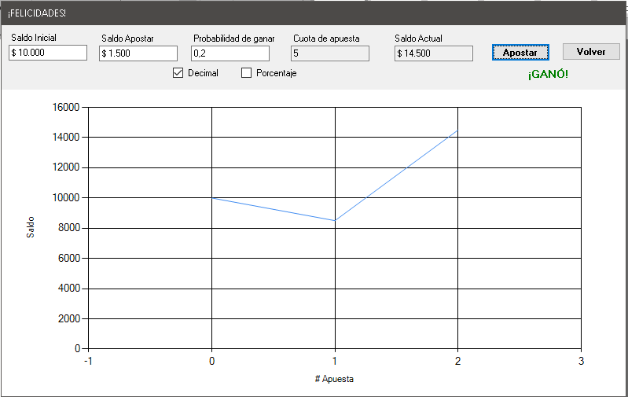

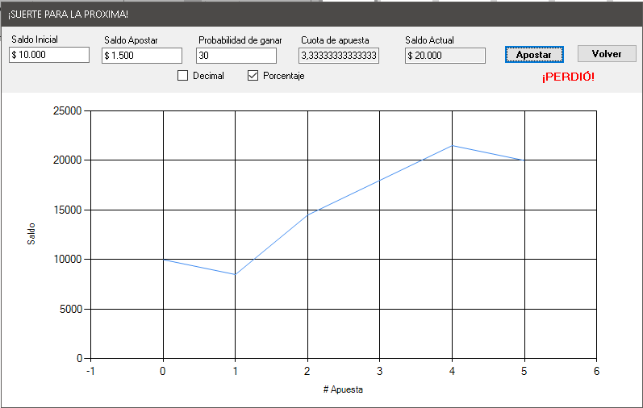

**Modo Automático:**

El usuario ingresa el numero de veces que se quiere realizar la apuesta, puede escoger solo una estrategia para la probabilidad de ganar; conservadora (obtiene una probabilidad de ganar entre 0,6 y 1, excluyendo el 1) o arriesgada (obtiene una probabilidad de ganar entre 0 y 0,2, excluyendo el 0), también solo puede escoger una estrategia para el valor apostado; economizadora (apuesta un valor entre el 0 y 0,3 por ciento del saldo inicial, excluyendo el 0) o derrochadora (un valor entre el 0,6 y 1 por ciento del saldo inicial), se pide el saldo inicial.

